Сосна – один из рекордсменов в растительном мире по количеству выделяемых фитонцидов - веществ, губительных для многих микроорганизмов. Сосновый воздух – драгоценность. Сосна - одно из древнейших лекарственных растений, щедрая целительница людских душ и тел. Издревле люди используют полезные и целебные свойства сосны в народной медицине для предотвращения и лечения многих заболеваний и недугов. В ход идет все: почки, хвоя, пыльца, живица, деготь, опилки. Сосна – дерево спокойствия. Она обладает удивительно большим запасом положительной энергии и способна напитать ею человека. При прямом контакте сила сосны уносит раздражение и досаду, которые ежедневно накапливаются в душе человека.
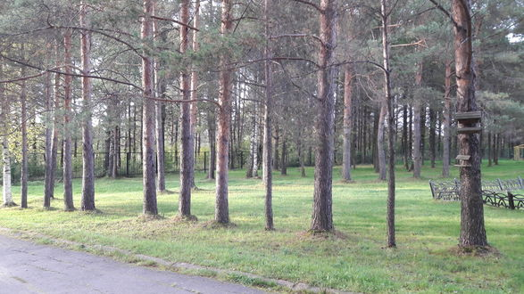
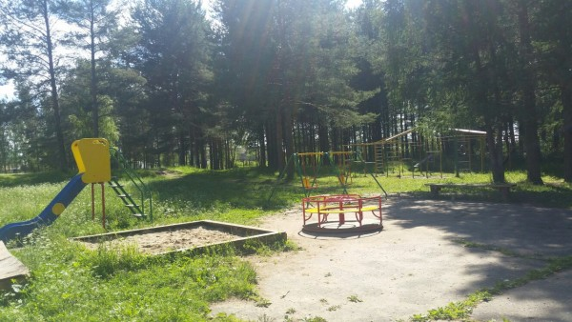
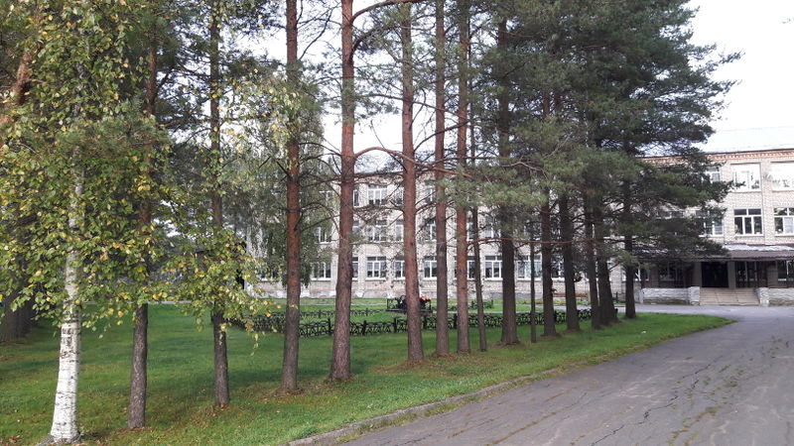

Муниципальное бюджетное общеобразовательное учреждение
средняя школа №1 г.Пошехонье
Ярославская область
г. Пошехонье
ул. Красноармейская д.3
Телефон: (8-485-46)2-27-06
Факс: (8-485-46)2-26-97
Эл. почта: schola4@rambler.ru

Школьный парк

Пошехонье 2020

История создания парка
На месте парка до его основания находилось картофельное поле, росли ивы и кустарники, проходила тропочка от г. Пошехонья до д. Петрино. И вот на месте этого пустыря в 1965 году начали возводить здание школы (строительство продолжалось пять с половиной лет). 9 октября 1970 года распахнула свои двери для учащихся средняя школа №1.
Идея создания парка принадлежала директору школы Карташову Валентину Михайловичу. Коллектив школы одобрил предложение директора, а учащиеся поддержали. 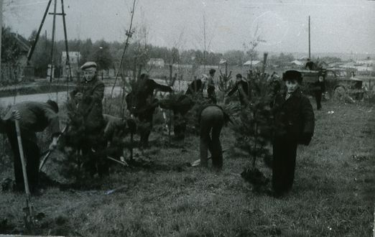
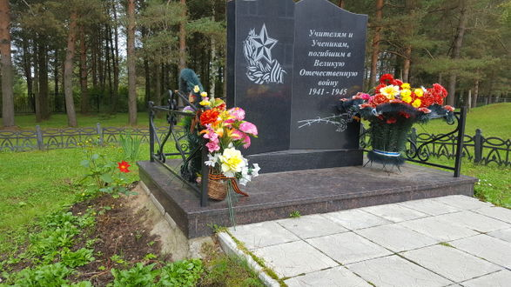
В 1971 году была проведена акция по озеленению спортивной площадки. Посадка деревьев проходила под руководством Карташова В. М. и педагогического коллектива учителей единомышленников. В посадке деревьев принимали участие ученики 7-10 классов.
Для посадки были выбраны сосны, кедры, лиственницы, потому что они относятся к деревьям-долгожителям. Посадочный материал брали в близлежащих лесах (в частности в казенном лесу), в питомнике. Приблизительный возраст деревьев 5-8 лет. Те деревья, которые брали из питомника, были моложе - от 3 лет. Было высажено приблизительно 1200 деревьев. В целом на посадку деревьев ушло приблизительно 5 лет.
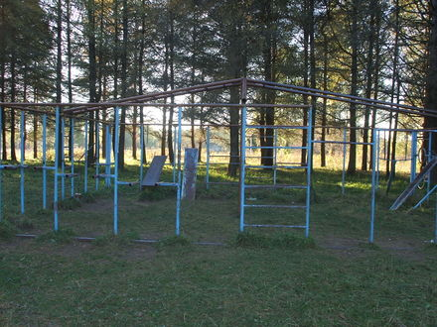
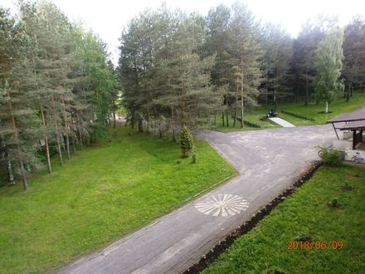
В1990-е годы, парк как-то быстро «повзрослел, возмужал», кроны деревьев сомкнулись и, как «33 богатыря» стеной встали на защиту школы от ветра с северной стороны.
Малые архитектурные формы в парке
Памятник ученикам и учителям школы №1, погибшим в годы Великой Отечественной войны
Детская площадка

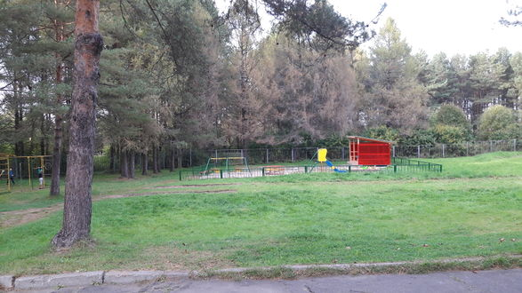
Детская площадка

